Nama : Eka Fahrika Nariswari

Kelas : QE (D)

**SOAL EKSPLORASI TESTING DOCUMENTATION**

Hasil pengujian aplikasi Sepulsa menggunakan Lighthouse.

1. Fitur Login

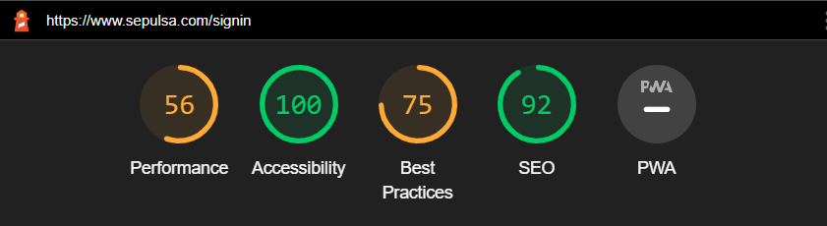

Pada gambar diatas, menunjukkan bahwa ada beberapa hal yang harus diperbaiki pada fitur login

1. Performance, menunjukkan angka 56 dengan hal-hal yang perlu diperbaiki yaituu sebagai berikut,

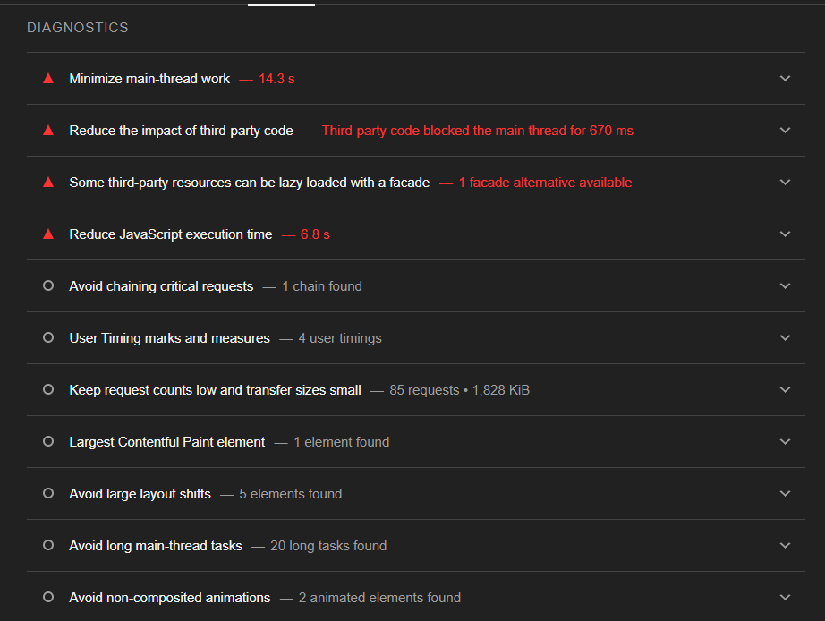

1. Accessibility, menunjukkan angka 100 yang artinya telah optimal dan tidak ada yang perlu diperbaiki
2. Best Practices, menunjukkan angka 72, dengan hal yang harus diperbaiki dalah sebagai berikut,

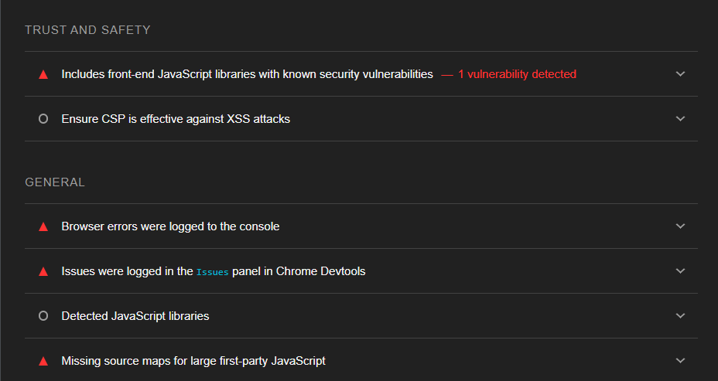

1. SEO menunjukkan angka 92, dengan hal-hal yang harus diperbaiki adalah sebagai berikut,

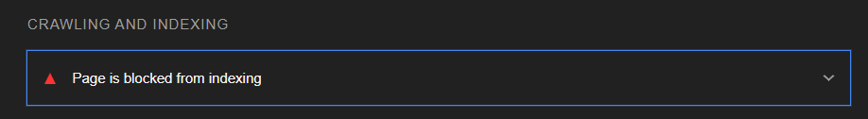

1. Fitur Register

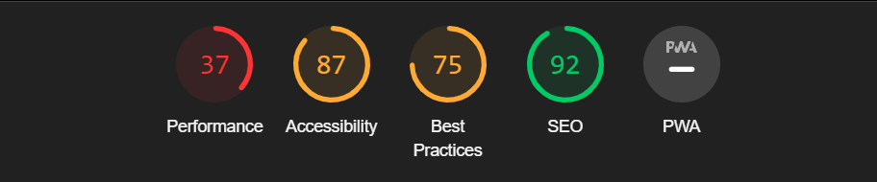

Pada gambar diatas, menunjukkan bahwa ada beberapa hal yang harus diperbaiki pada fitur register

1. Performance, menunjukkan angka yg sangat rendah yaituu 37, dengan hal-hal yang harus diperbaiki adalah sebagai berikut,

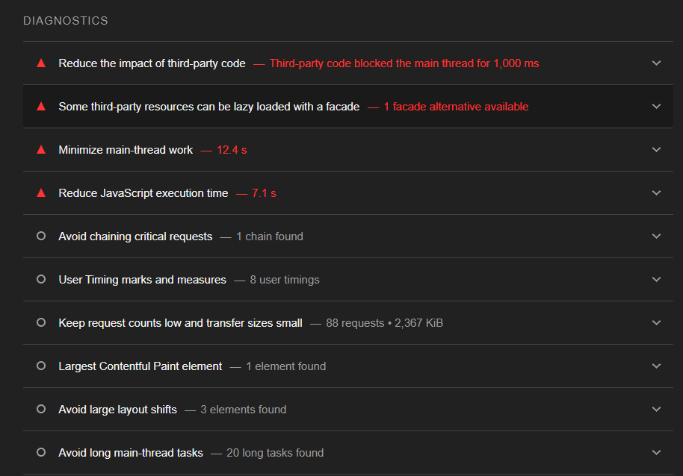

1. Accessibility menunjukkan angka 87 dengan hal-hal yang harus diperbaiki sebagai berikut,

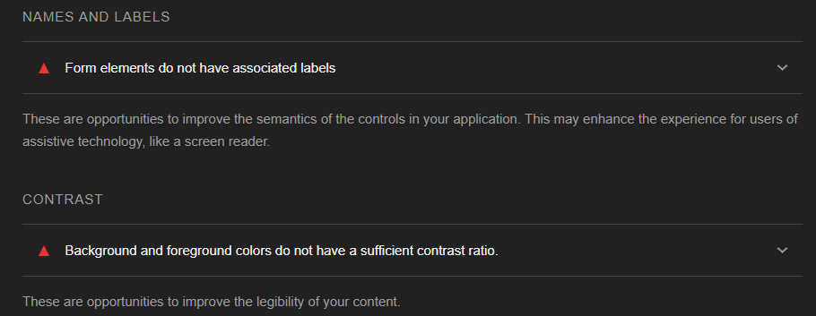

1. Best Practice menunjukkan angka 75 dengan hal=hal yang harus diperbaiki sebagai berikut,

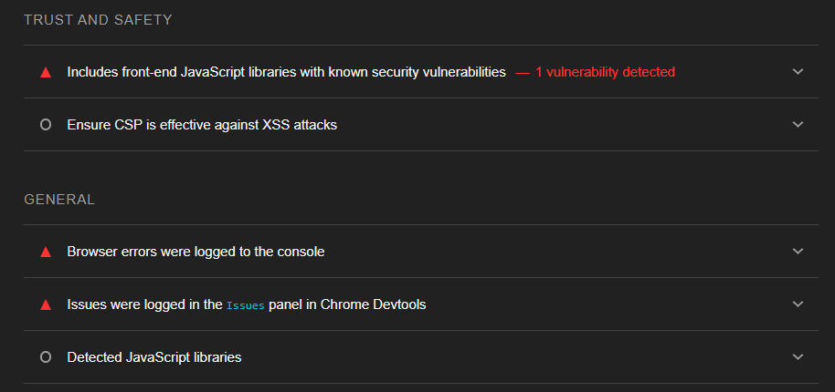

1. SEO menunjukkan angka yang tinggi yaituu 92 namun masih ada yang perlu diperbaiki yaituu sebagai berikut,

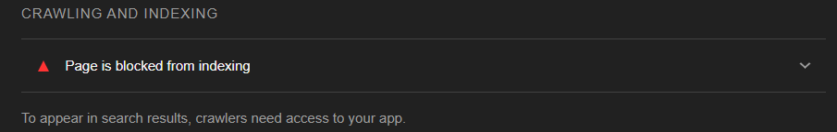

1. Halaman Utama

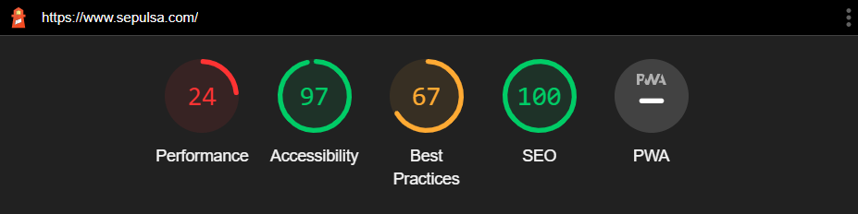

Pada gambar diatas, menunjukkan bahwa ada beberapa hal yang harus diperbaiki pada fitur halaman utama

1. Performance dengan angka 24 sangat rendah, dengan hal yang harus diperbaiki sebagai berikut,

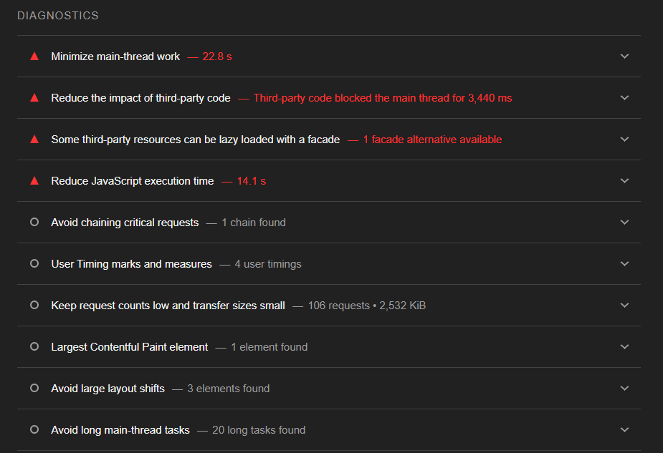

1. Accessibility dengan angka yang hamper sempurna yaituu 97 dengan sedikit perbaikan yaitu,

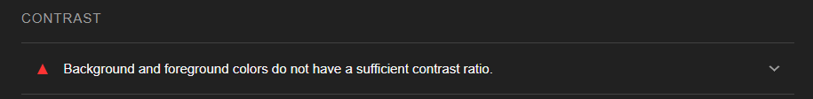

1. Best Practice dengan angka 67 dengan hal yang harus diperbaiki sebagai berikut

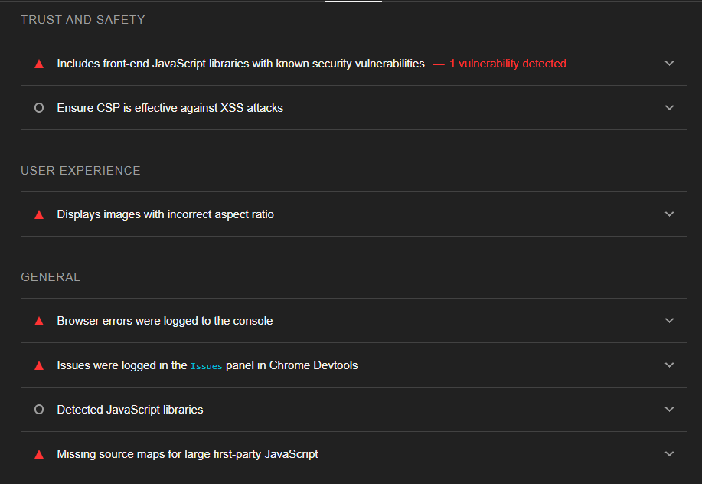

1. SEO menunjukkan angka sempurna yaituu 100, artinya tidak ada yang perlu diperbaiki.
2. Semua Produk

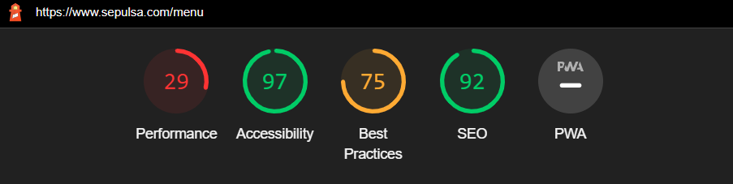

Pada gambar diatas, menunjukkan bahwa ada beberapa hal yang harus diperbaiki pada fitur semua produk.

1. Performance dengan angka 29 sangat rendah sehingga perlu banyak perbaikan yaitu sebagai berikut

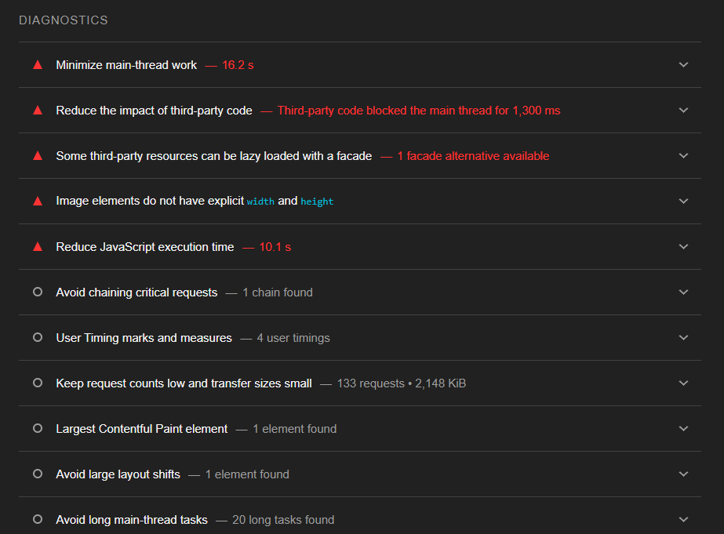

1. Accessibility dengan angka hamper sempurna yaituu 97 dengan sedikit perbaikan yaitu,

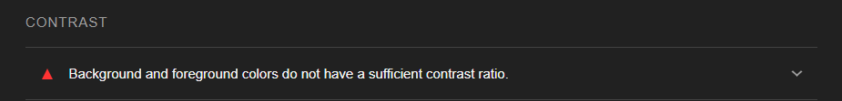

1. Best practice dengan angka 75 dengan hal yang harus diperbaiki sebagai berikut

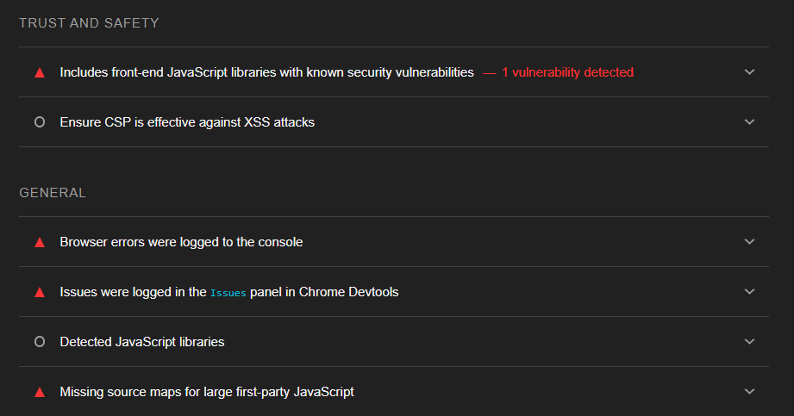

1. SEO dengan angka yang tinggi yaituu 92 dengan sedikit perbaikan sebagai berikut,

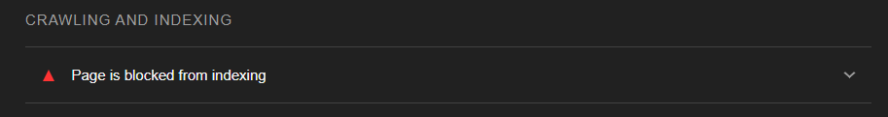

1. Riwayat Transaksi
2. Akun

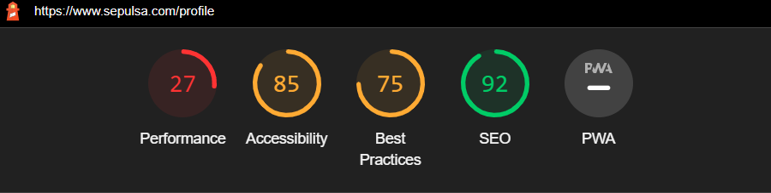

Pada gambar diatas, menunjukkan bahwa ada beberapa hal yang harus diperbaiki pada fitur semua profil,

1. Performance dengan angka rendah yaituu 27 dengan banyak perbaikan yaituu sebagai berikut,

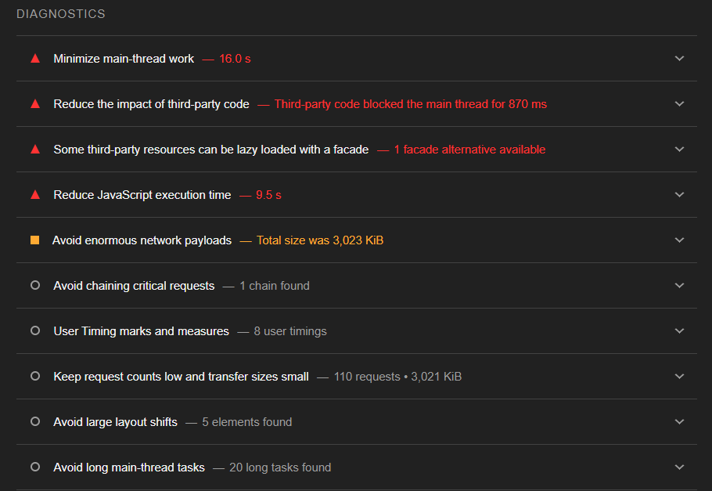

1. Accessibility dengan angka 85 dengan perbaikan sebagai berikut,

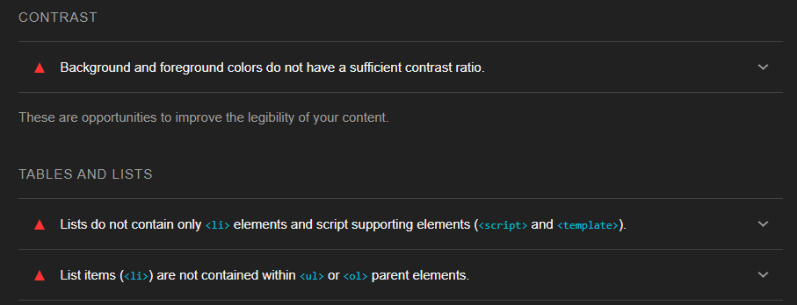

1. Best Practices dengan angka 75 dan perbaikan sebagai berikut,

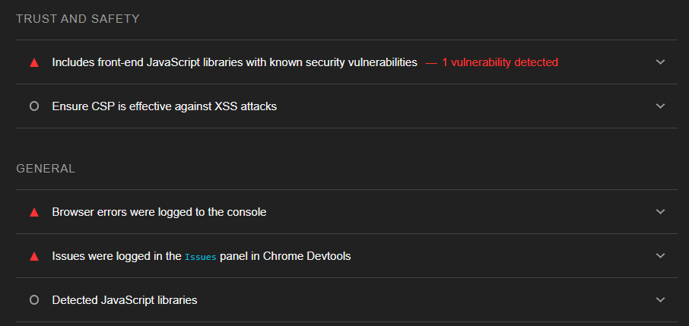

1. SEO dengan angka hamper sempurna yaituu 92 dengan sedikit perbaikan sebagai berikut,

